HNPR—2023—28006

湘体字〔2023〕43号

关于印发《潇湘步道总体规划

（2023—2030年）》的通知

各市州体育（教体、文旅广体）局、发展改革委、自然资源主管部门、住房和城乡建设局、水利局、文旅广局、林业局：

现将《潇湘步道总体规划（2023—2030年）》印发给你们，请认真贯彻落实。

湖南省体育局 湖南省发展和改革委员会 湖南省自然资源厅

湖南省住房和城乡建设厅 湖南省水利厅

湖南省文化和旅游厅 湖南省林业局

2023年12月7日

潇湘步道总体规划（2023—2030年）

为贯彻落实国家体育总局等12个部委《百万公里健身步道工程实施方案》（体经字〔2018〕116号）和《湖南省体育发展“十四五”规划》，推进我省步道体系建设，满足人民群众多样化的户外健身需求，特制定本规划。

一、建设背景

2015年2月，《人民日报》以“一条登山步道改变一座城”为题，点赞浙江宁海县通过一条登山步道串联山水、激活资源、推动健身、助力发展、涵养文明，指出该做法是落实全民健身国家战略的重要举措。

我省自然地貌多样，人文历史、红色资源丰富，适宜开展户外运动。西部为云贵高原向东过渡的武陵山脉、雪峰山脉，是澧水和沅水发源地、少数民族集聚区，红军长征足迹贯穿于此。南部为东西走向的南岭山脉向湘中丘陵盆地的过渡地带，是湘水和资水发源地，红军长征路线自东向西穿越此处。东部为呈南北走向的罗霄山脉，以山地为主，为井冈山红色文化发源地。北部为洞庭湖区，大小支流在此汇聚，沿江沿湖堤岸众多。为此，我省众多的山道、古道、堤岸资源以及丰富的地形地貌状况非常适宜构建步道网络体系。

2020年《省政府工作报告》明确提出“全面启动潇湘步道建设”。《湖南省体育发展“十四五”规划》也要求各市（州）、县（市、区）分别建设所属区域内的步道网络。

“潇湘步道”是由多家省直单位共同主导，市、县相关行政部门配合建设的全民健身项目；是一条将省内地形地貌与人文历史相结合，以山为骨、以水为脉、以人为本，展现湖湘文化内涵、红色文化底蕴、少数民族人文风情、自然景观风光的特色步道；是充分整合全省域范围内既有山路古道、景区游步道、绿道、健走步道、林道、防火道、户外穿越线路及部分县乡村共同道路等资源的基础上，按照“统筹规划、以找代建、因地制宜、突出环保”的原则要求，构建的省域环线和区域环线、环状步道和线状步道相结合的局域网状步道系统。

截至2022年，怀化市、张家界市、永州市、常德市、郴州市分别建设了省级示范性潇湘步道5条，岳阳市、益阳市等地采取挂牌引导与综合利用方式，共配置了32条潇湘步道。

二、总体要求

（一）指导思想

以习近平新时代中国特色社会主义思想为指导，深入贯彻党的二十大精神，根据全面实施国家百万公里健身步道工程的总体要求，围绕全民健身行动与体育强省建设目标任务，牢固树立以人民为中心的发展理念，以保护生态环境与注重可持续发展为根本，以丰富群众身边的体育健身设施为主要任务，促进我省全民健身事业高质量发展，将潇湘步道建设作为“体旅融合”的重要抓手，带动我省体育旅游与户外运动产业发展。

（二）基本原则

1．统筹规划，各级参与。充分发挥各级政府在步道规划建设中的统筹引导作用，注重多部门协同、形成合力，推动潇湘步道在本区域的建设，由省级行政主管部门统一规划步道主线，制定步道建设标准。鼓励社会力量参与步道营地、步道驿站、步道民宿等步道服务设施的建设和运营。

2．以找代建，循序渐进。坚持从实际出发，结合我省自然地理特征，充分利用现有的山道、森林巡护道、绿道、古道、机耕道、沿江沿湖堤岸等各类步道资源，在符合我省城乡发展规划和国土空间利用总体规划的基础上，不改变现有步道建设标准，完成各级各类潇湘步道的选线工作。前期以典型示范路段建设为引领，后期全面铺开。通过对选出的步道进行路面清理与修整，结合各地资源禀赋、经济社会发展状况等实际情况，逐步完善步道路面建设，配置统一的定距、指向等功能性路桩，标注步道的相关信息，引导老百姓走上步道进行健身锻炼。

3．突出环保，持续发展。践行习近平生态文明思想，结合当地自然环境与人文条件，科学制定步道选建方案。“登山步道”坚持原生态利用为主，倡导保护山水环境，不进行大规模山体开挖工作，避开易发生滑坡、山洪灾害区域。“健走步道”与“骑行步道”选建充分利用已有的城乡交通网络、公园绿地、河堤、河岸等，不妨碍交通、防洪、供水等安全。

4．因地制宜，多样融合。利用湖湘人文历史、红色文化、少数民族人文风情等资源，将各地的人文资源串联起来，形成具有本地鲜明文化特色的步道网络；将森林步道、旅游观光道、通村公路、江湖堤岸等进行合理地融合串联，突出百姓身边、综合利用、便于参与。

（三）建设目标

1．总体目标

到2030年，完成潇湘步道总体建设任务，包括连接“四山四水一湖”的潇湘步道主线，各地城市健走道、绿道、游步道、森林巡护道、沿水傍湖堤岸步道，以及各地与步道主线相连的连接步道。其中，潇湘步道主线共途经11个市州、38个县市区。为实现潇湘步道系统勾连成网的目标，14个市州分别统筹规划本级行政区域内的步道网络以及连接潇湘步道主线的连接步道，67个县、19个县级市、36个市辖区，在市级规划指引下建设本级行政区域内步道网络。

2．阶段目标

（1）到2025年，由省直有关单位统筹支持潇湘步道主线经过的市（州）、县（市、区）启动示范路段的建设任务。各市（州）、县（市、区）结合当地人均体育场地面积、区域内实际步道承载量等实际情况，制定本区域步道建设方案，启动区域内步道建设。

（2）到2030年，由省直有关单位统筹支持潇湘步道主线经过的市（州）、县（市、区）完成潇湘步道主线的建设任务。各市（州）、县（市、区）完成本区域内规划的步道系统建设，以及与潇湘步道主线相连的连接步道建设任务。

（四）建设标准

在充分保障步道使用安全的前提下，配置统一的标识系统，分类选建登山步道、健走步道和骑行步道。潇湘步道主线按照登山步道的配置指南要求进行建设，各市（州）、县（市、区）区域内的步道建设，结合不同类型步道配置要求进行建设。具体参照以下标准。

1．登山步道：配置标准详见《健身步道配置指南第1部分:登山步道》DB43/T 1733.1-2020。

2．健走步道：配置标准详见《健身步道配置指南第2部分:健走步道》DB43/T 1733.2-2020。

3．骑行步道：配置标准详见《健身步道配置指南第3部分:骑行步道》DB43/T 1733.3-2020。

（五）建设要求

1．步道主线要连接“四山四水一湖”

潇湘步道从罗霄山脉由北向南出发，先至南岭山脉，随后经雪峰山脉、武陵山脉并连接洞庭湖，形成环绕全省一周的潇湘步道主线。

2．步道主线可结合各地红色文化

潇湘步道主线经过的市（州）、县（市、区），可结合当地的红色文化进行建设，或将步道与当地红色文化景点结合起来。

3．步道主线可融合各地少数民族风情

在潇湘步道主线经过的少数民族地区，以少数民族人文风情为特色建设步道线路，或将步道与少数民族村落、城镇、民族建筑等资源融合。

4．步道主线可串联各地历史文化古迹等旅游资源

步道选建要串联各地历史文化古迹以及地方特色体育旅游资源，连接可以开展徒步露营、溯溪漂流、低空飞行等项目的资源点，通过步道网络建设带动地方体育旅游产业发展。

三、实施计划

（一）实施主体

省体育局负责编制国家体育总局要求的国家步道体系中湖南境内步道建设任务规划，落实建设任务以及规范我省步道建设标准，其他省直有关单位在其工作范围内负责落实本规划提出的有关建设任务。市（州）和县（市、区）的体育行政部门则负责本行政区域的步道网络系统的规划与建设工作。

（二）建设任务

1．省直有关单位应依据国家步道总体规划，负责完成经过我省的国家步道线路建设任务，并确保潇湘步道与国家步道的连接线建设工作得以顺利完成。

2．省直有关单位根据潇湘步道总体规划，统筹支持潇湘步道主线经过的市（州）、县（市、区）完成潇湘步道主线建设。

3．各市（州）、县（市、区）负责本区域内潇湘步道建设方案制定与实施，完成本地区步道网络建设。潇湘步道主线经过的地区，需规划建设与潇湘步道主线相连的连接步道，设置步道出入口等配套设施。

4．各市（州）、县（市、区）负责完善本区域内潇湘步道标识系统、安全救援系统、信息化服务系统，完善休息区、服务区等配套设施，提升潇湘步道安全保障能力和服务水平。

5．省直有关单位负责建设潇湘步道数据库，做好潇湘步道信息统计工作，方便相关人员查询步道信息。

（三）任务分工

1．结合《湖南体育强省建设规划（2020-2030年）》的相关要求，编制出台《潇湘步道总体规划（2023—2030年）》，做好统一规划、分步实施工作。**（责任单位：省体育局、省发展改革委、省自然资源厅、省住建厅、省水利厅、省文旅厅、省林业局）**

2．优先完成潇湘步道主线建设任务，支持潇湘步道主线经过的各市（州）、县（市、区）申报步道建设项目。**（责任单位：省发展改革委、省体育局）**

3．依据《户外运动产业发展规划（2022—2025年）》中推动自然资源向户外运动开放的相关要求，因地制宜为各地纳入潇湘步道建设的森林公园、自然保护区、湿地公园、江河湖堤岸、旅游风景道等配置潇湘步道标识。**（责任单位：省水利厅、省文旅厅、省林业局）**

4．积极申报国家步道建设项目。**（责任单位：省发展改革委、省体育局）**

5．支持已经建设潇湘步道主线的地区优先开展A级景区评定工作，并将潇湘步道主线建设纳入《“畅游湖南”交旅融合示范工程建设规划纲要》，作为“湖湘品牌步道”示范项目。**（责任单位：省文旅厅）**

6．支持在已建成的潇湘步道上开展各类适宜举办的体育赛事和全民健身活动，营造全民健身良好氛围。**（责任单位：省体育局、省文旅厅）**

四、保障措施

（一）加强组织领导

建立多部门参与的潇湘步道建设工作机制，加强沟通协调，定期研究步道建设过程中遇到的难点问题，明确步道建设的责任分工和具体措施，共同推进潇湘步道建设。

（二）多渠道资金投入

健全潇湘步道建设、运维的投入保障机制，按照分级负责、各有侧重的原则，统筹现有资金渠道支持潇湘步道主线建设。结合全民健身补短板工程，鼓励有条件的地方政府建设有示范带动作用的品牌步道，支持有条件的地方政府将部分步道建设经费列入财政预算，鼓励社会资本参与步道广场、步道露营地、步道驿站等步道服务和配套设施建设。

（三）健全管理制度

研究制定合理利用现有各类城市慢行系统以及森林巡护道、历史古道、山道、沿江沿湖堤岸、乡村道路网建设潇湘步道的方案，将潇湘步道建设与城乡道路规划建设有机融合，建立长效机制。制定潇湘步道维护管理机制，明确各路段责任主体，按照已建成的潇湘步道里程数，采取分路段、分里程进行责任承包的方式开展日常维护管理。

（四）强化安全保障

推动潇湘步道标准体系建设，制定《潇湘步道使用安全管理办法》，加强潇湘步道质量检测与日常监督。推动潇湘步道应急救援服务中心建设，强化对潇湘步道使用者、建设者、经营者的安全教育和培训力度，建立健全各类风险可能发生区域的安全警示、紧急救援、消防、安全防护等标识信息。

附件：1．潇湘步道主线布局示意图（2023—2030年）

2．“潇湘步道”主线经过区域列表

3．各市（州）重点建设任务

4．潇湘步道标识系统

附件1

潇湘步道主线布局示意图（2023—2030年）

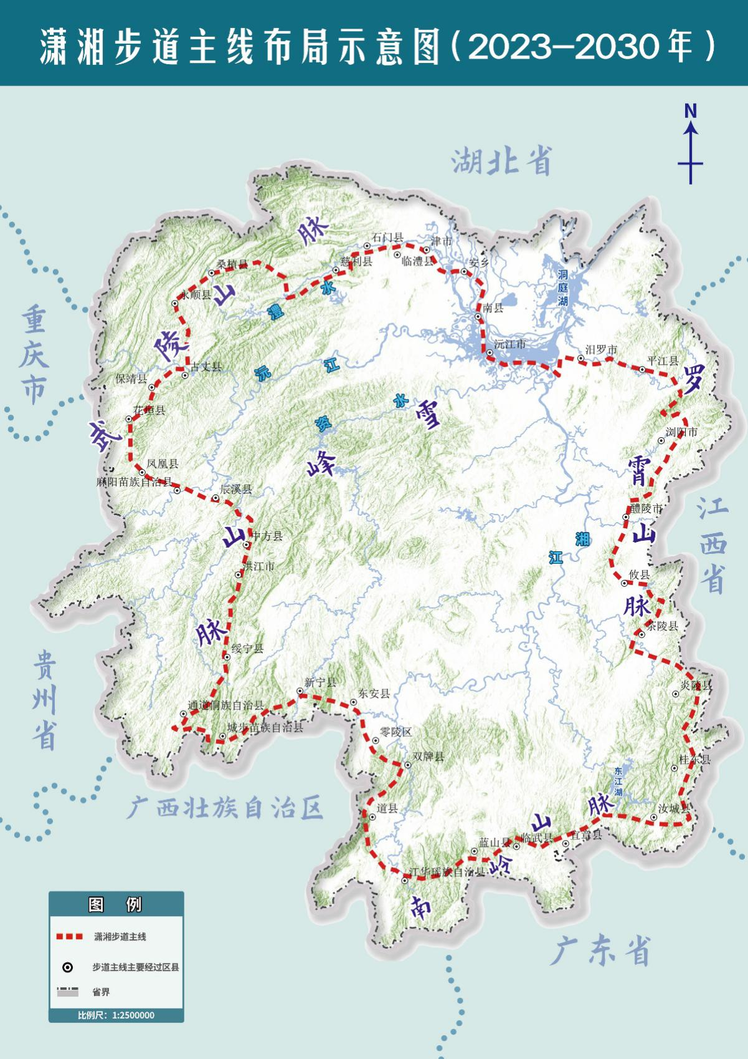

附件2

“潇湘步道”主线经过区域列表

|  |  |
| --- | --- |
| 市州（11个） | 步道主线经过的县市区（38个） |
| 长沙市（1个） | 浏阳市 |
| 岳阳市（2个） | 汨罗市、平江县 |
| 株洲市（4个） | 炎陵县、茶陵县、攸县、醴陵市 |
| 常德市（4个） | 石门县、临澧县、津市市、安乡县 |
| 益阳市（2个） | 沅江市、南县 |
| 张家界市（2个） | 桑植县、慈利县 |
| 湘西州（5个） | 永顺县、古丈县、保靖县、花垣县、凤凰县 |
| 怀化市（5个） | 麻阳苗族自治县、辰溪县、中方县、洪江市、通道侗族自治县 |
| 邵阳市（3个） | 绥宁县、城步苗族自治县、新宁县 |
| 永州市（6个） | 东安县、零陵区、双牌县、道县、蓝山县、江华瑶族自治县 |
| 郴州市（4个） | 临武县、宜章县、汝城县、桂东县 |

附件3

各市（州）重点建设任务

| 市(州) | 步道建设建议 | 重点建设内容 |
| --- | --- | --- |
| 长沙市 | 以健走步道为主，登山、骑行步道为辅 | 长、株、潭沿湘江步道、湘赣古道、“环星城”登山步道、长株潭绿心步道 |
| 株洲市 | 以骑行、健走步道为主，登山步道为辅 | 长、株、潭沿湘江步道、红色文化步道、湘赣古道 |
| 湘潭市 | 以骑行、健走步道为主，登山步道为辅 | 长、株、潭沿湘江步道、湘赣古道、韶山灌渠步道 |
| 岳阳市 | 以骑行、健走步道为主，登山步道为辅 | 环洞庭健走骑行步道、湘鄂古道、红色文化步道 |
| 益阳市 | 以骑行、健走步道为主，登山步道为辅 | 茶马古道、环洞庭骑行步道、资江（沿水）健走骑行步道、南县琴湖健身步道、大通湖环湖步道 |
| 永州市 | 以登山步道为主，健走、骑行步道为辅 | 红色文化步道、湘江（沿水）健走骑行步道、湘桂古道、湘粤古道 |
| 湘西土家族苗族自治州 | 以登山步道为主，健走、骑行步道为辅 | 少数民族风情步道、湘黔古道、湘川古道、沅江（沿水）健走骑行步道 |
| 娄底市 | 以登山步道为主，健走、骑行步道为辅 | 雪峰山登山步道、资江（沿水）健走骑行步道 |
| 邵阳市 | 以登山步道为主，健走、骑行步道为辅 | 红色文化步道、雪峰山登山步道、资江（沿水）健走骑行步道 |
| 郴州市 | 以登山步道为主，健走、骑行步道为辅 | 罗霄山登山步道、南岭登山步道、红色文化步道、湘粤古道 |
| 常德市 | 以骑行、健走步道为主，登山步道为辅 | 环洞庭湖骑行步道、少数民族风情步道、茶马古道、湘鄂古道、沅江（沿水）步道、澧水（沿水）健走骑行步道、红色文化步道 |
| 衡阳市 | 以登山、骑行步道为主，健走步道为辅 | 湘江（沿水）健走骑行步道、雨母山登山步道 |
| 怀化市 | 以登山步道为主，健走、骑行步道为辅 | 雪峰山登山步道、红色文化步道、湘黔古道、沅江（沿水）健走骑行步道 |
| 张家界市 | 以登山步道为主，健走、骑行步道为辅 | 红色文化步道、少数民族风情步道、茶马古道、湘鄂古道、湘川古道、澧水溇水健走骑行步道 |

附件4

潇湘步道标识系统

一、形象标识

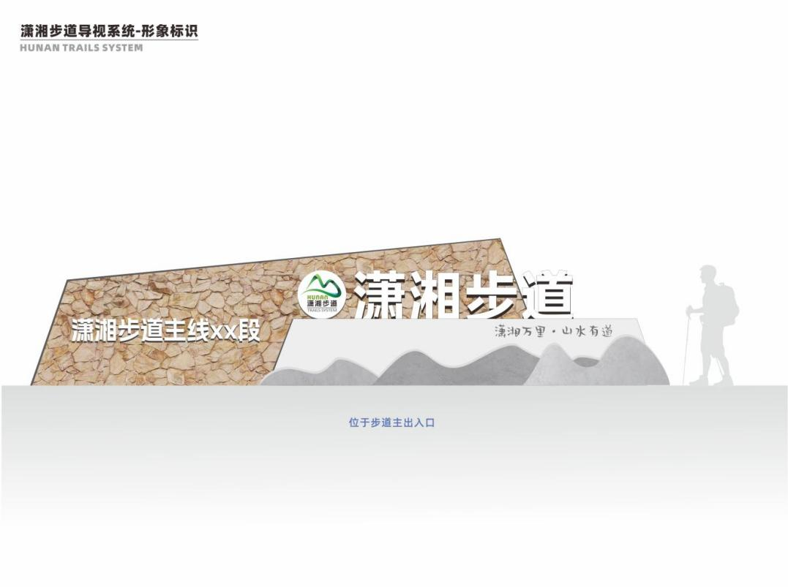

二、一级导览牌

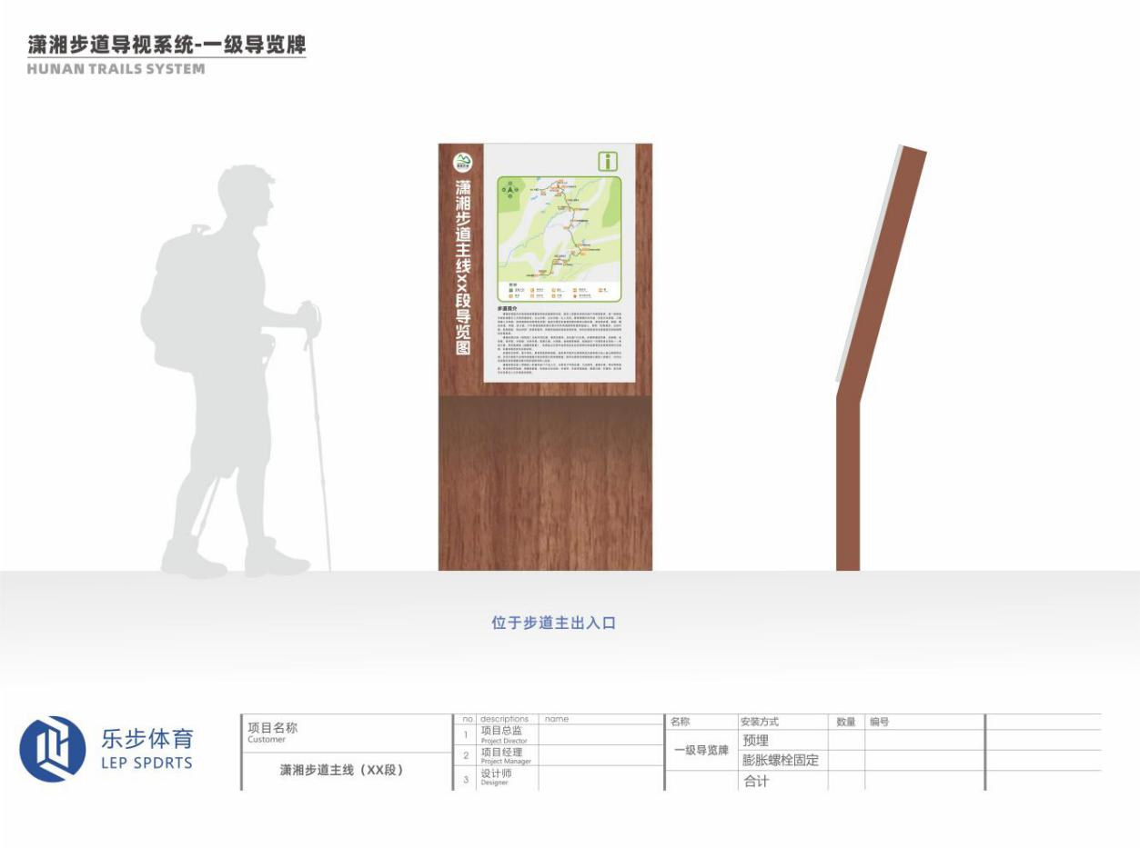

三、二级导览牌

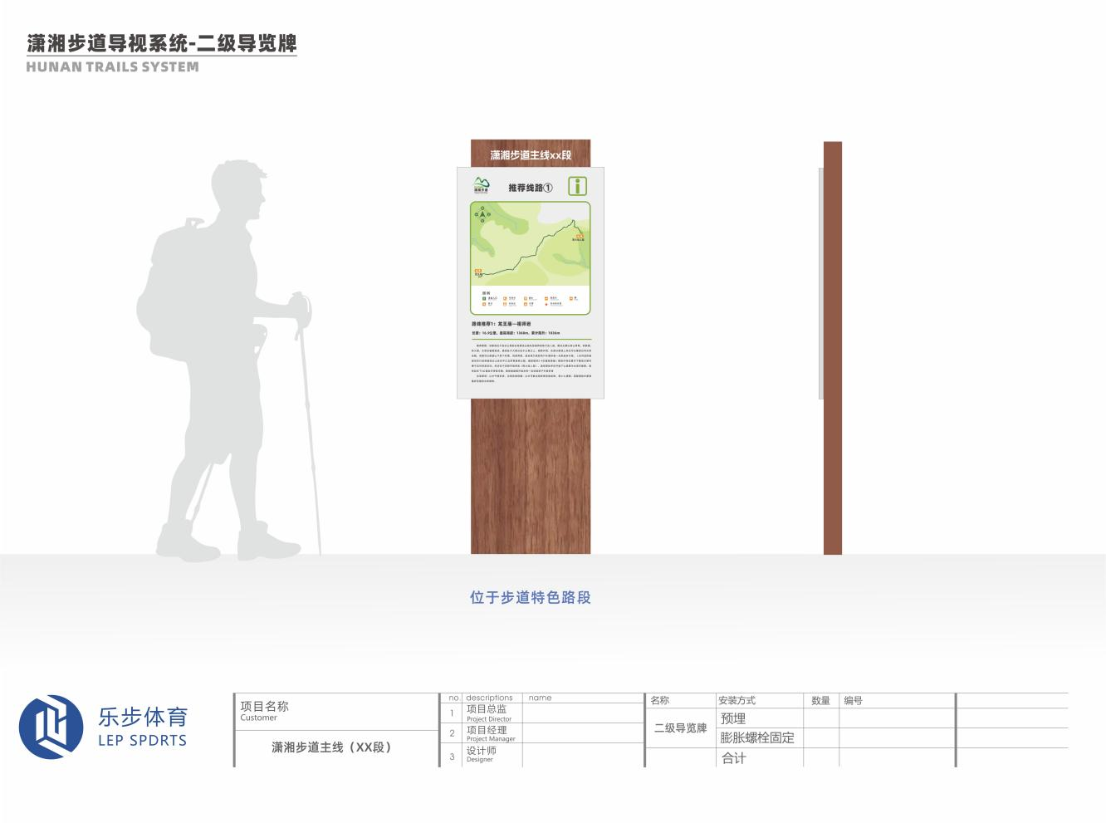

四、景点介绍

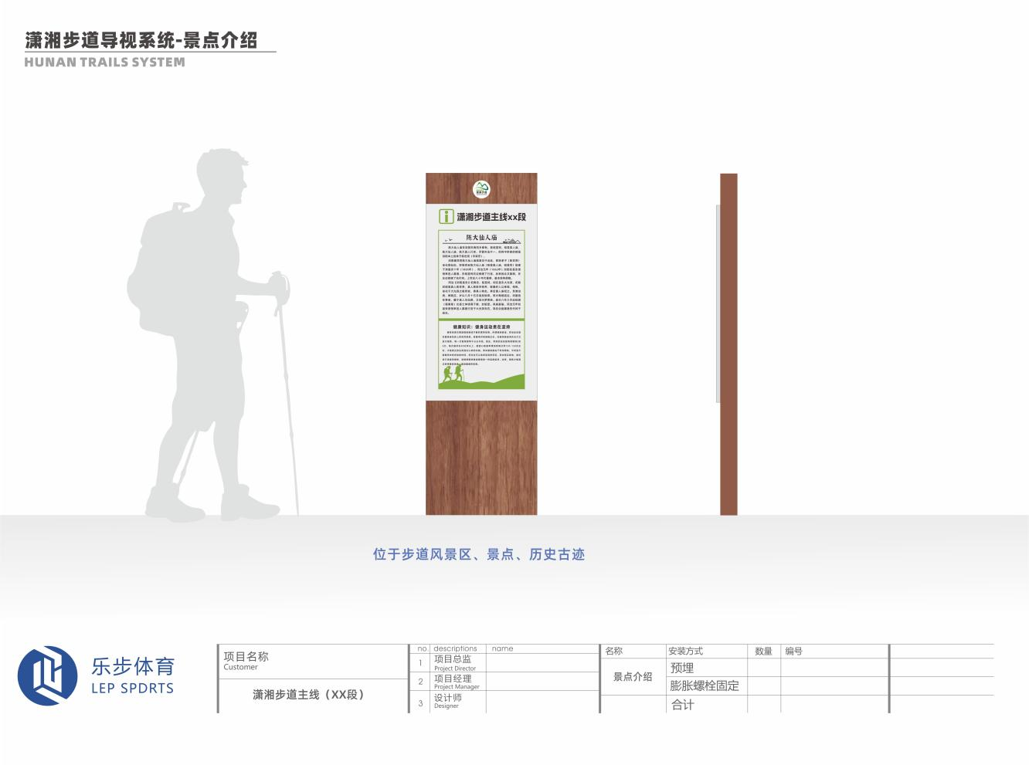

五、定距桩/指向桩

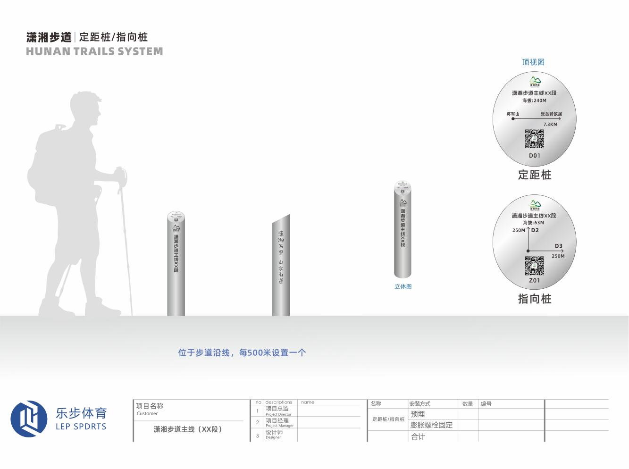

六、安全警示

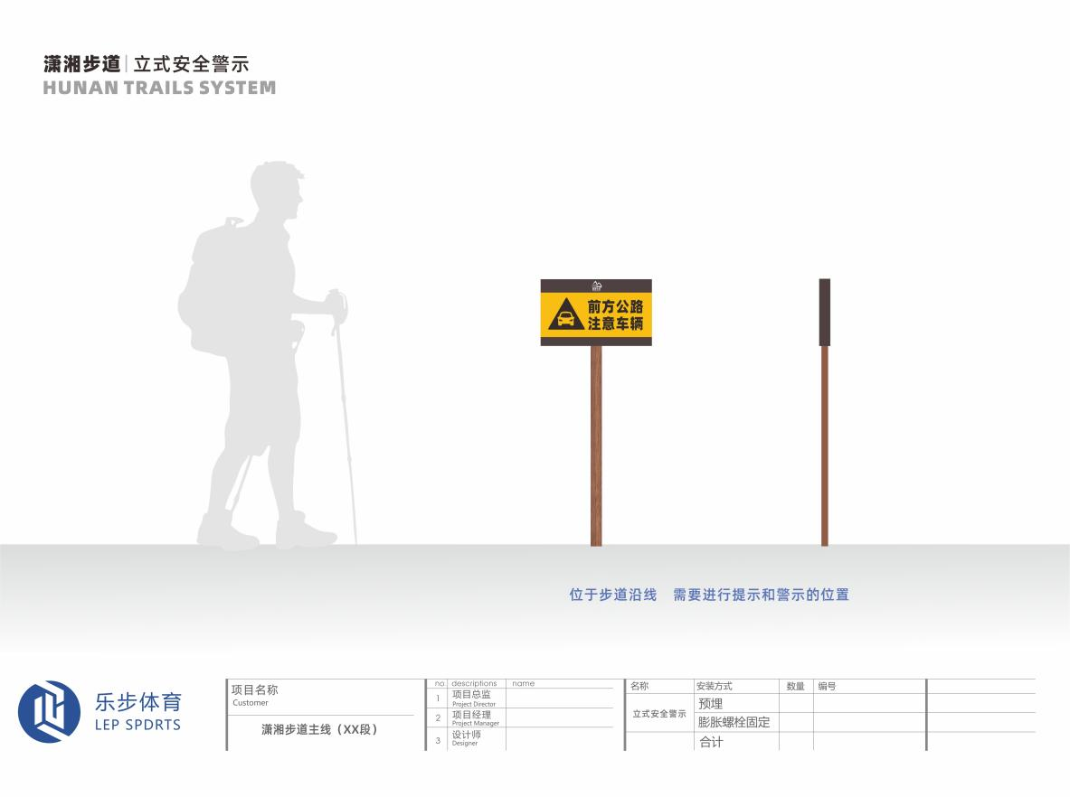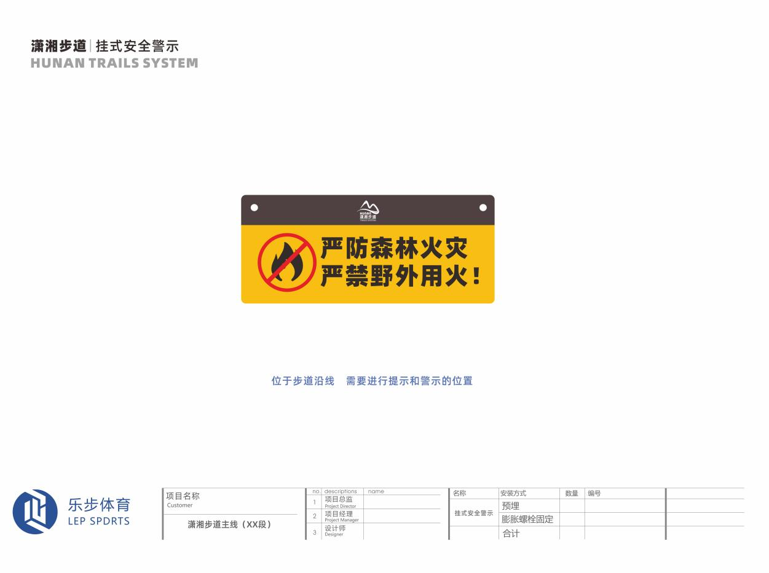

七、步道驿站

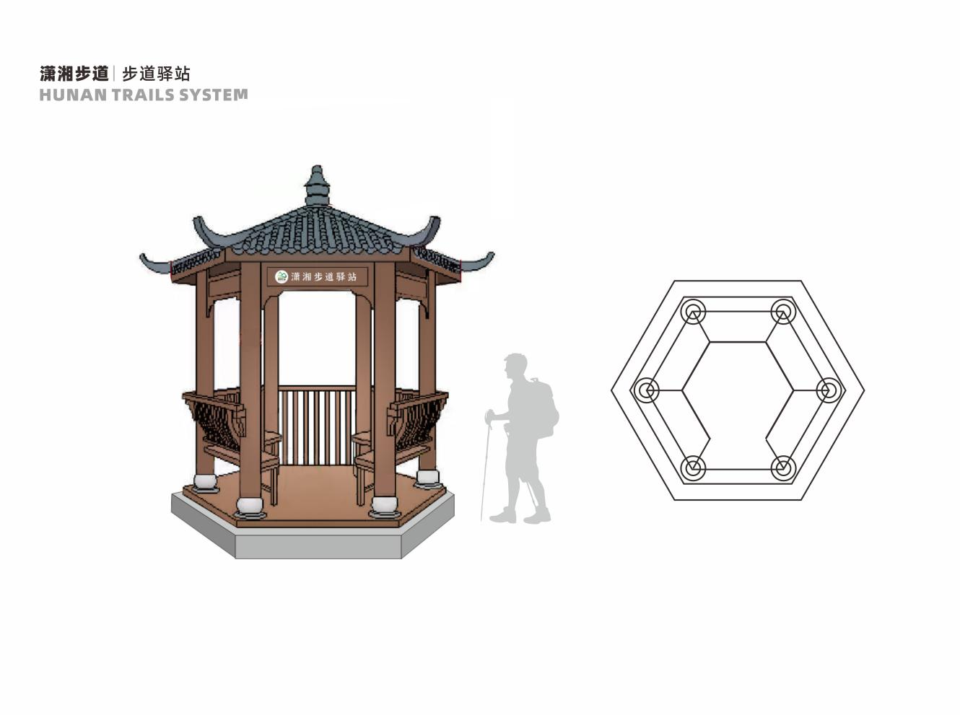

八、步道语言播报器

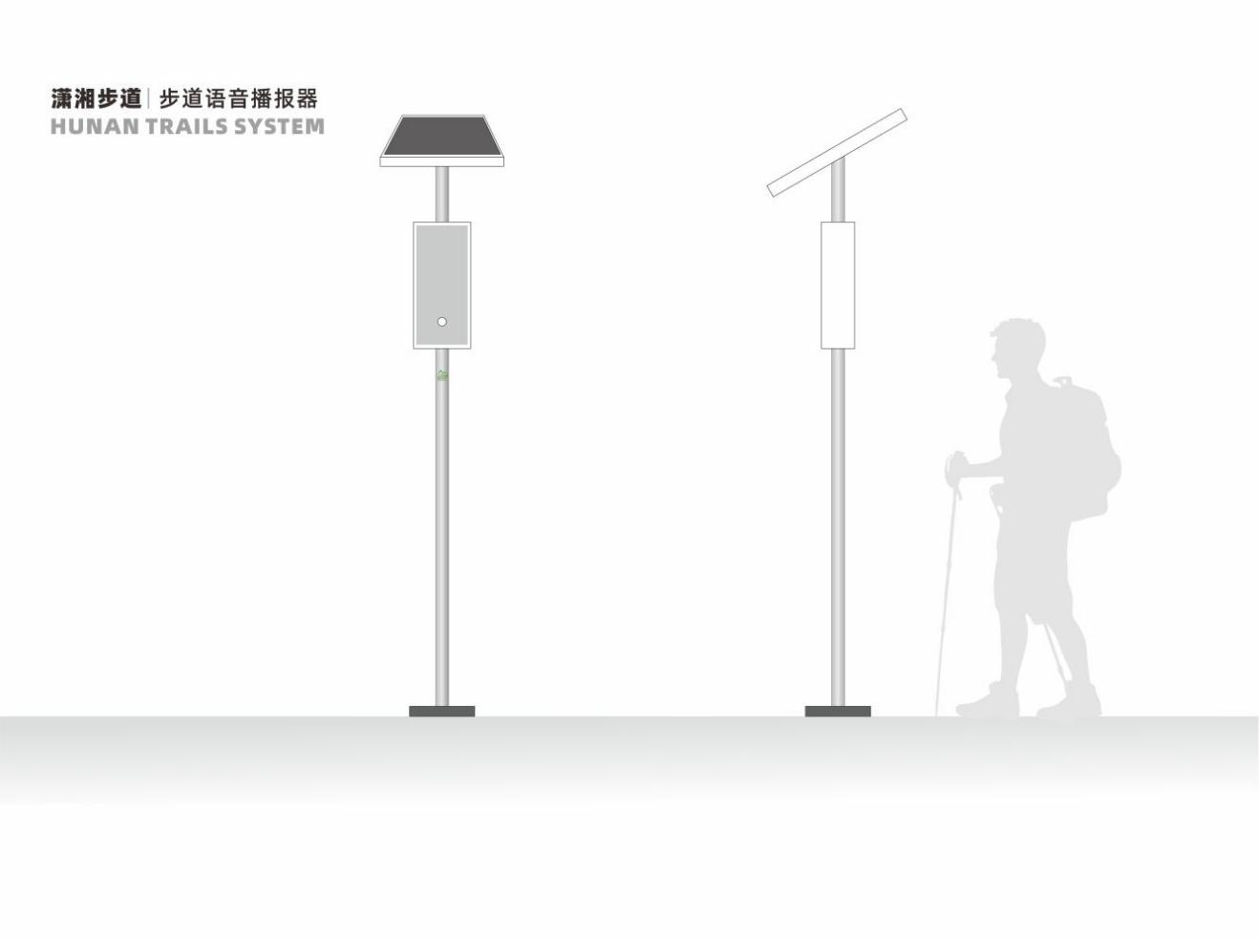

湖南省体育局办公室 2023年12月21日印发